LAPORAN OUTPUT PROJECT LARAVEL CRUD DATA MAHASISWA

Dosen Pengampu:
Fiky Anggara, S.Kom, M.Kom.



Disusun oleh:
Wenka Salinding
202312058

PROGRAM STUDI TEKNIK INFORMATIKA
SEKOLAH TINGGI TEKNOLOGI BONTANG
TAHUN 2025

HASIL OUTPUT

- Halaman Daftar Mahasiswa, menampilkan seluruh data mahasiswa dari database.
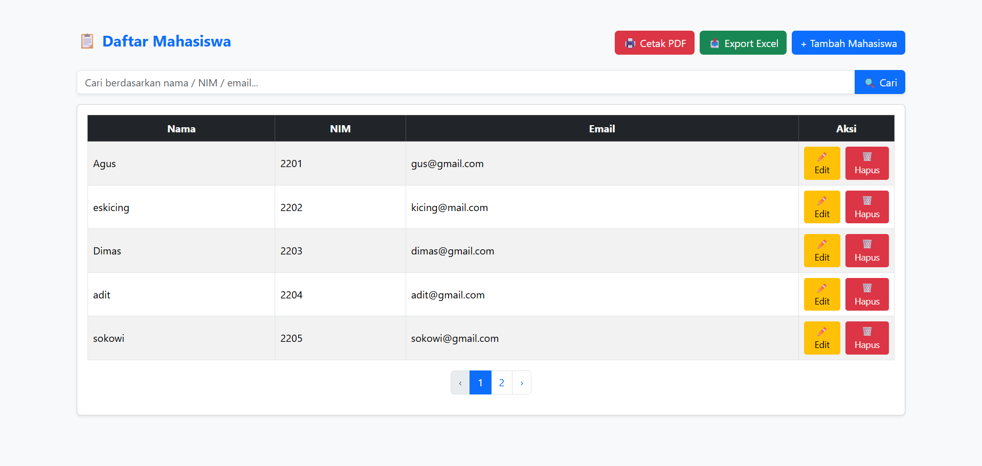
- Tambah Data Mahasiswa, form untuk memasukkan nama, NIM, dan email.
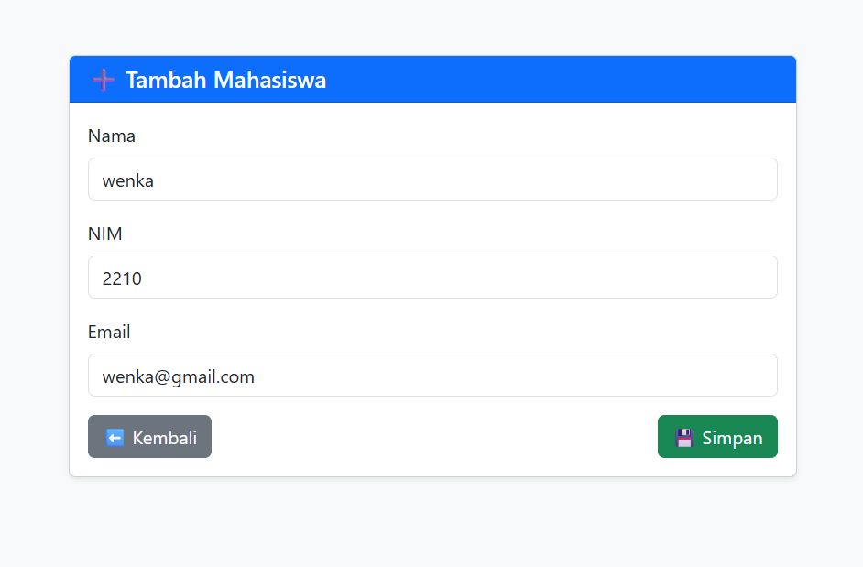

- Edit Data Mahasiswa, fitur untuk memperbarui data yang sudah ada.
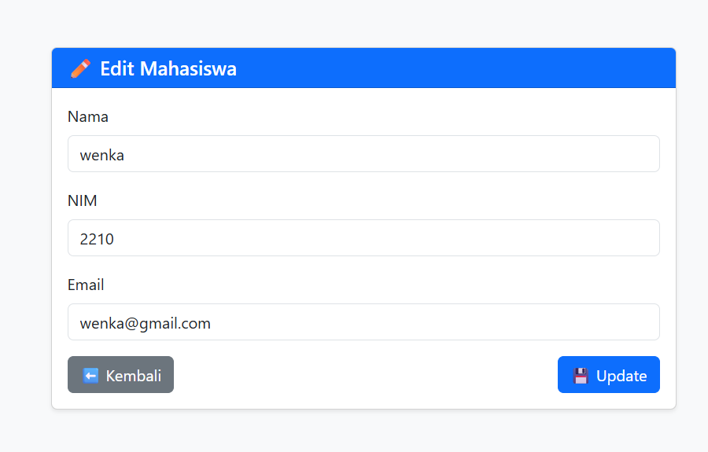
- Hapus Data, fitur untuk menghapus data dari database.
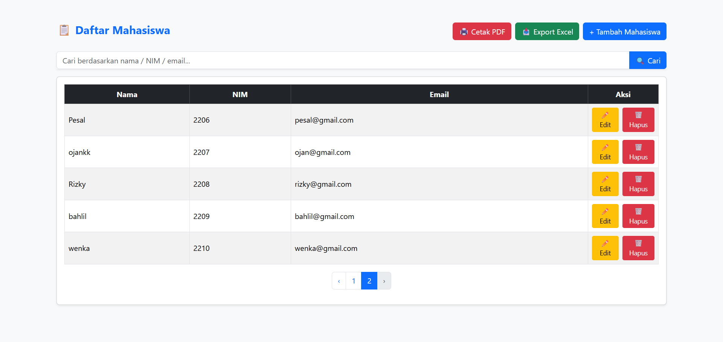
- Pencarian, mencari data berdasarkan nama / NIM / email.
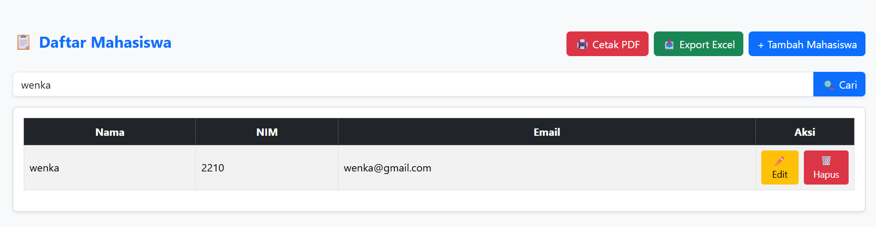

- Cetak PDF, mengekspor data ke format PDF.
Hasil:
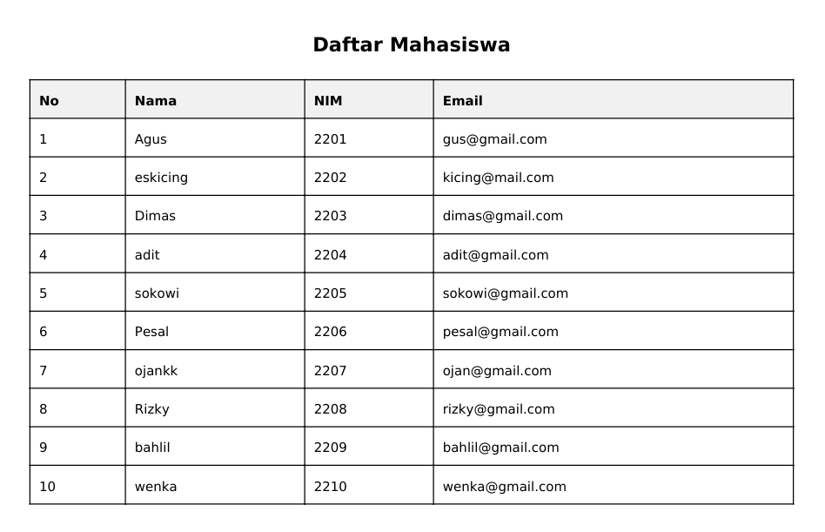
- Export Excel, mengekspor data mahasiswa ke file Excel.
Hasil:
